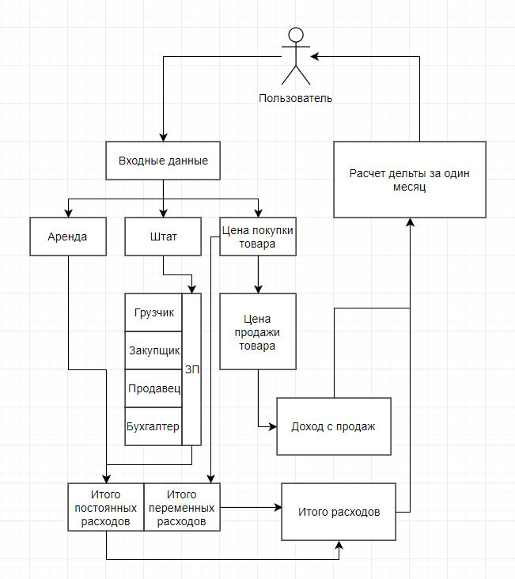

Наш будущий бизнесмен решил открыть свой магазин. Так как он – современный человек, прежде, чем начать, он решил подсчитать, сколько ему необходимо вложить и как скоро он получит первую прибыль.  
Для этого мы и напишим наше приложение.  
  
Пользователь вводит свой бюджет, арендную плату, зарплату кажому сотруднику (смотри схему), цену закупки и цену продажи товара.  
Приложение делает прогноз на месяц (при условии прожажи 100% продукции и идиальной работы сотрудников, которое как терминаторы всегда бодры и внимательны), а так же делает прогноз на N месяцев вперед.